3. Klassen/ 3èmes année Donnerstag / jeudi 17.03.2022

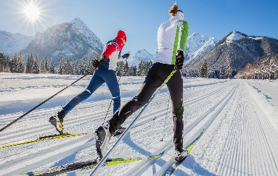
WINTERSPORTTAG / JOURNEE DE SPORT D'HIVER

Langlauf/ Ski de fond
Region Fribourg

Responsable : Marco Catillaz, Fabian Schneuwly, Vjosa Bakiu

Accompagnant : J+S Leiter-Inn

Rendez-vous : Parking Collège St.Michel
Zeit/ heure : 8h00
Dauer/ durée : 8h00 – 16h00

Ausrüstung : Hohe Skisocken, warme atmungsaktive und wasserresistente Kleider, Unterhemd zum Auswechseln, Mütze, Handschuhe und Picknick.
Die Langlaufskis, die Schuhe und die Stöcke werden den angemeldeten SchülerInnen zur Verfügung gestellt.

Bemerkungen : CHF 20.- werden in Rechnung gestellt.
Rückfahrt: 15.00 Uhr.

Equipement : Chaussettes de ski montante, habits chaud résistant à l’eau et respirant, sous-vêtements de rechange, bonnet, gants et pique-nique.
Les ski de fond, les souliers et les bâtons sont mises à disposition pour les étudiant-e-s annoncé-e-s.

Remarques : CHF 20.- sont facturé par le collège
Départ: 15h00.

 | Classe | Prénom, Nom | Matériel
 | 3B3 | Lucy Durrett | Oui
 | 3D1 | Julia Kolly | Oui
 | 3D1 | Anneline Piller | Oui
 | 3D2 | Rafaela Jungo | Oui
 | 3D2 | Anna Maria Nydegger | Oui
 | 3E1Z | Sarah Gfeller | Oui
 | 3E1Z | Hana Mustafi | Oui
 | 3E2Z | Lucie Nubel | Oui
 | 3E2Z | Albana Salihu | Oui
 | 3E2Z | Erine Genilloud | Oui
 | 3E3Z | Dorian Rosenberg | Oui
 | 3E4Z | Oriana Girardi | Oui
 | 3E4Z | Joelle Genoud | Oui

